8 noiembrie 2019
RAPORT ZILNIC

Date de conectare FTP
HOST: 91.195.151.146
USERNAME: romgaz
PASSWORD: s3cur1zat

În scopul unei mai bune colaborări, vă rugăm să ne semnalaţi eventualele neplăceri şi să ne oferiţi sugestii pe care le consideraţi necesare creşterii calităţii serviciului de monitorizare.

1.Ştiri şi emisiuni din domeniul gazelor

Calificativ:  NEUTRU |  | RadioRomânia-22:14  0 min55
Secretarul de Stat al SUA, Mike Pompeo, prezent la Berlin, a reafirmat opoziţia SUA faţă de proiectul gazoductului Nord Stream 2, spunând că aprovizionarea energetică a Europei va depinde de capriciile preşedintelui rus.

AUDIO RadioRomânia

Nu au fost ştiri de interes pe canalele TV.

2.Ştiri şi emisiuni din domeniul energiei

Calificativ:  NEUTRU | Contracte înşelătoare pentru energia electrică | TVR2-19:22  2min 37s  TVR1 -20:12  2min 32s
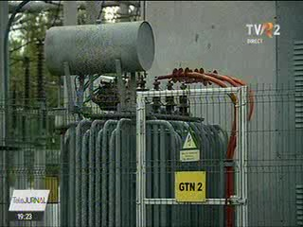 | Un pliant care avea menirea de a induce în eroare consumatorii de energie electrică a fost distribuit în Capitală. Aceştia erau anunţaţi că trebuie să se mute pe piaţa liberă de energie pe motiv că legea a fost schimbată, dar de fapt totul era o înşelătorie. Potrivit specialiştilor în energie, legea nu a fost modificată, iar nicio altă reglementare nu impune clienţilor să se mute de pe piaţa reglementată, pe piaţa liberă, unde tarifele sunt mai mari. Reprezentanţii Enel, compania a cărui antet apare pe pliant, au precizat că vor verifica activitatea colaboratorilor.  VIDEO TVR2  VIDEO TVR1

Nu au fost ştiri de interes pe canalele radio.

